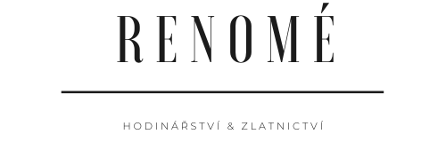

**FORMULÁŘ PRO ODSTOUPENÍ OD KUPNÍ SMLOUVY**

Odstoupit od kupní smlouvy lze v zákonné lhůtě 14 dnů od zakoupení zboží. Zboží musí být nenošené, nepoškozené a v původním obalu. Pokud je opatřeno kontrolní etiketou, pak s kontrolní etiketou, která nesmí být přestřižena či přetržena.

**Číslo objednávky:**

**Datum objednání zboží:**

**Datum obdržení zboží:**

**Jméno:**

**Adresa:**

**Email:**

**Číslo účtu pro refundaci:**

**Datum:**

**Podpis:**